INTEGRAÇÃO GEOPROCESSAMENTO/SIG PARA IDENTIFICAÇÃO DE ÁREAS SUSCEPTÍVEIS À INUNDAÇÃO

Yoly S. Ramos
Doutoranda em Engenharia Agrícola, UFCG/CTRN, Av. Aprígio Veloso, 882, Bloco CQ, Bodocongó, CEP: 58.429-900, Campina Grande, PB. E-mail: yolysramos@hotmail.com

Shirley C. A. Rêgo
Geotecnóloga, UFPB/DEMA, R. Acrísio Borges, 397, Brisa Mar, CEP: 58.033-180, João Pessoa, PB. E-mail: shirley.geotenologa@hotmail.com

George do N. Ribeiro
Eng. Agrônomo, Professor, UFCG/CDSA, R. Luiz Grande, sn, CEP: 58.540-000 – Sumé, PB. E-mail: george@ufcg.edu.br

Juarez P. Pedrosa
Eng. Agrícola, Professor, UFCG/CTRN, Av. Aprígio Veloso, 882, LSR Bloco CCT, Bodocongó, CEP: 58.429-900, Campina Grande, PB. E-mail: juarez@deag.ufcg.edu.br

Diogo F. Barros
Graduando do curso de Licenciatura em Geografia da UEPB, CDUC, Campina Grande, PB. E-mail: diogofernandesbarros@bol.com.br

RESUMO - A prevenção às cheias urbanas pluvial se torna necessária para antecipação de ocorrências de enchentes nos aglomerados minimizando perdas físicas e humanas. Este artigo tem o intento de expor técnicas de geoprocessamento aliadas ao SIG para identificação de áreas de inundação no bairro São José na cidade de João Pessoa - PB. Utilizou-se um sistema de informação geográfica para gerar manchas de inundação e identificar os lotes susceptíveis aos riscos de enchentes. Foram simuladas cotas de inundação e mapas temáticos. Verificou-se que para a cota de inundação de 1,0 metro acima do nível do mar, o percentual da área do bairro atingido foi de 15,27%, enquanto e para a cota de 2,0 metros foi de 30,19%. O número de lotes afetados para a cota de 1,0 metro somam 351 e para a cota de 2,0 metros, somam 533. As técnicas utilizadas são ferramentas úteis para ações de antecipação as enchentes em aglomerados urbanos.

Palavras-chave: preservação, aglomerados urbanos, enchentes.

INTEGRATION GEOPROCESSING/GIS FOR IDENTIFICATION OF AREAS LIKELY TO FLOOD

ABSTRACT - The prevention of urban flooding rain is needed for early occurrences of flooding in clusters minimizing human and physical losses. This article is meant to expose Geoprocessing allied to SIG for identification of areas of flooding in the neighborhood in the city of São José João Pessoa - PB. We used a geographic information system to generate patches of flooding and identify the likely risks of lots flooding. Quotas were simulated flood and thematic maps. There was that for the flood elevation of 1.0 feet above sea level, the percentage area of the district was reached 15.27%, while the quota and 2.0 meters was 30.19%. The number of affected lots to the total quota of 1.0 meters and 351 to the quota of 2.0 meters, totaling 533. The techniques are tools useful for anticipating the actions of flooding in urban areas.

Keywords: preservation, urban áreas, flooding.

INTRODUÇÃO

As atividades antrópicas interferem no meio ambiente direta ou indiretamente, gerando desequilíbrios que alteram a sua resiliência. O crescimento desordenado da população e a falta do cumprimento legal para a elaboração, implantação e aplicabilidade de Plano Diretor Municipal (PDM) traduzem em riscos devido ao uso e ocupação do solo de maneira inadequada. A população de baixa renda, muitas vezes ocupam planícies fluviais e encostas que de certa forma se encontram fora do alvo da especulação imobiliária. Nestes locais são comuns problemas como enchentes, deslizamentos, queda de barreiras, dentre outros tipos de riscos a desastres. Quase sempre as consequências deste tipo de ocupação são prejuízos humanos e materiais de grande monta (SILVA & BARBOSA, 2007).
Técnicas de Geoprocessamento aliadas ao Sistema de Informação Geográfica (SIG) se denotam como contributivos ideais no tocante à riscos e desastres, nesse ensejo, na prevenção de acidentes ocasionados em áreas passíveis a inundações. Através da interrelação entre os dados existentes e a elaboração de novos planos de informações, podem-se identificar e gerenciar de forma mais eficiente os eventos de alagamento, fornecendo prognósticos de inundação em áreas já urbanizadas e antecipando-se na realização de medidas protecionistas e preventivas.
Nesse contexto, o artigo tem o objetivo de identificar áreas susceptíveis a inundações, provocadas pelas cheias do rio Jaguaribe, no bairro São José, município de João Pessoa – PB.

MATERIAL E MÉTODOS

A área de estudo esta localizada no bairro São José, no município de João Pessoa, capital do Estado da Paraíba. Utilizou-se Cartas Topográficas e a Base Cartográfica Cadastral do município de João Pessoa. O Sistema de Informação Geográfica (SIG) utilizado para a análise e processamento dos dados foi o ArcGIS 9.2.
a) Cartas Topográficas
As curvas de nível utilizadas foram oriundas das cartas topográficas de 1978, na escala 1:2000 pertencentes a Prefeitura Municipal de João Pessoa. Foi utilizada rede altimétrica para a construção do Modelo Numérico do Terreno (MNT) que serviu de base para a definição das cotas de inundação do bairro São José.
b) Base Cartográfica Cadastral
As feições gráficas e informações alfanuméricas dos lotes foram obtidas por meio do Mapa Urbano Básico do Município de João Pessoa e informações dos moradores. A base cartográfica obtida foi georreferenciada e digitalizada, possibilitando a integração com os demais dados cartográficos.
Os dados alfanuméricos foram dispostos em tabela e associados, facilitando a identificação dos moradores e dos dados complementares de cada lote. Em seguida, utilizou-se as curvas de nível para obtenção das cotas de inundação. Com a equidistância entre as curvas de nível nas cartas obtidas foram geradas cotas de inundação de 1 metro, e também, foi necessário a elaboração de um MNT para converter os dados altimétricos para um modelo contínuo.
Os dados altimétricos disponíveis foram importados para o ArcGIS no formato DWG, sendo convertidas as curvas de nível em pontos, devido à restrições do software adotado. Esta operação foi realizada através da extensão do ArcGIS denominada Xtoolspro. Após a conversão dos dados, realizou-se a interpolação para obter a imagem representativa do relevo da área, utilizando-se interpolador Spline do ArcGIS.
Dando prosseguimento, foram definidas cotas de inundação hipotéticas a partir das altitudes verificadas no bairro e de dados obtidos em Santos (2007), para determinar áreas impactadas por inundações. As manchas de inundação foram geradas através da ferramenta Raster Calculator do módulo Spatial Analyst. Definiu-se o valor altimétrico da mancha de inundação desejada e em seguida, o software criou duas classes temáticas às quais foram atribuídos valores de 0 e 1, onde o valor 0 é atribuído quando a célula do MNT não corresponde à restrição determinada e o valor 1 é atribuído às células cujo valor altimétrico encontra-se dentro do limite estabelecido.
Dessarte, na geração do MNT as áreas em verde correspondiam às células que satisfazem à consulta enquanto que as demais correspondiam às áreas com cotas mais elevadas que as desejadas.
As cotas de inundação foram determinadas a partir do menor valor altimétrico, sendo identificado na área, acrescentando 0,5 metros até alcançar a cota de 3,0 metros.
Após a determinação das células que correspondem ao critério de pesquisa através do Raster Calculator, as mesmas foram agrupadas e convertidas para polígonos utilizando-se o comando Convert Raster to Features.
Para a identificação dos lotes pré-dispostos à inundação, utilizaram-se as relações topológicas entre as manchas de inundação e os referidos lotes. Com as camadas referentes aos lotes do bairro e a mancha de inundação realizou-se uma consulta espacial com auxilio da ferramenta By location do ArcGIS.
Após a identificação dos lotes que interceptam as manchas de inundação, realizou-se a operação denominada de Clip2 para obtenção das porções dos lotes que encontraram-se no interior das manchas de inundação. Desta forma, tornou-se possível identificar se a área afetada de cada lote estava total ou parcialmente inundada.
Por fim, identificou-se os lotes inseridos na área de preservação permanente (APP) do rio Jaguaribe. Foi realizado um Buffer3 de 30 metros a partir das margens do rio, conforme preconiza o Código Florestal Brasileiro (BRASIL, 1965) e, em seguida, realizou-se as operações de interseção e Clip para definir os lotes que se encontravam em APP.
A utilização de buffers também possibilitou a determinação de zonas de risco iminente, a partir de áreas já inundadas, podendo-se estabelecer ações preventivas a serem adotadas pelos órgãos competentes no caso da bacia hidráulica do rio permanecer se elevando.
Além das operações citadas foi possível a criação de uma visualização tridimensional do bairro São José, juntamente com a mancha de inundação para se obter outro parâmetro de visualização que pode facilitar o processo de análise do ambiente afetado pelas cheias.

RESULTADOS E DISCUSSÃO

Foram criadas manchas de inundação nas cotas de 1 m, 1,5 m, 2 m, 2,5 m e 3 m. Foi observada mancha para a cota de 2,5 m (Figura 1).
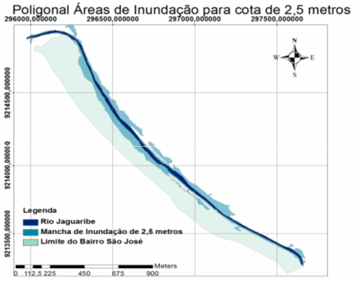
Figura 1 - Área de inundação para cota de 2,5 metros.

Em seguida, tomou-se por base as manchas de inundação e na sequência foi gerado um mapa dos lotes sujeitos a inundação, através de uma consulta espacial (Figura 2 e 3). Os lotes estão interceptados pela mancha de inundação de 2,5 metros (Figura 3).
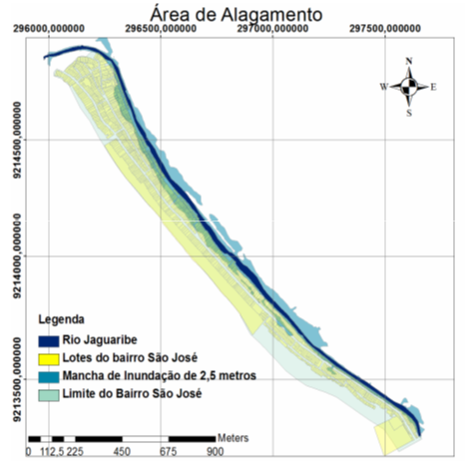
Figura 2 - Visualização dos lotes do bairro juntamente com a área de inundação.

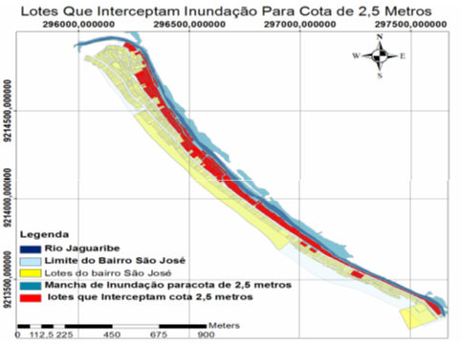
Figura 3 - Lotes do bairro juntamente com a área de inundação e os lotes afetados.

Após a elaboração dos mapas para todas as cotas de inundação estudadas, verificou-se a quantidade de lotes afetados por cota, conforme Tabela 1.

Tabela 1 - Quantidade e percentual dos lotes afetados por cota de inundação.
Cotas (m) | Número de lotes afetados | Percentual dos lotes atingidos (%)
1,0 | 351 | 28,17
1,5 | 466 | 37,39
2,0 | 533 | 42,77
2,5 | 577 | 46,30
3,0 | 684 | 54,89

Cabe relembrar que a quantidade dos lotes estudados foi num total de 1.343, tendo os cálculos de percentual baseado neste valor. Uma vez identificados os lotes que se apresentam em áreas de risco, foi realizada uma consulta para identificar as características dos lotes e seus responsáveis, facilitando a efetivação de um sistema de alerta (Figura 4).

Figura 4 - Consulta espacializada, possível a ser elaborada com sistema de alerta.

Como prática para um sistema de alerta, definiu-se um buffer de 10 metros contados da área alagada para o interior do bairro, a ser considerada como área de risco iminente. Dessa forma, pode-se estabelecer uma sequência prioritária para as ações a serem adotadas pelos órgãos competentes municipais, concernentes à riscos a desastres, para o caso específico de nível do referido rio permanecer elevando a cota de sua bacia hidráulica, conforme pode ser observado na Figura 5, em decorrência, principalmente, das modificações impostas por ações antrópicas e suas causas e efeitos, tais como o assoreamento do rio Jaguaribe, construções cíveis.
As áreas de cada lote afetado pelas manchas de inundação foram obtidas a partir do Clip realizado entre a mancha de inundação e os lotes inundados, através de cotas, levando em consideração seus respectivos mapas, como é observado na Figura 6. É decorrente daí, a grande utilidade dessas informações na fase de proposição de medidas pelos órgãos competentes, uma vez que foi possível definir, com certa precisão e com base em metodologia adequada, as áreas sujeitas a inundações na bacia hidráulica em questão.

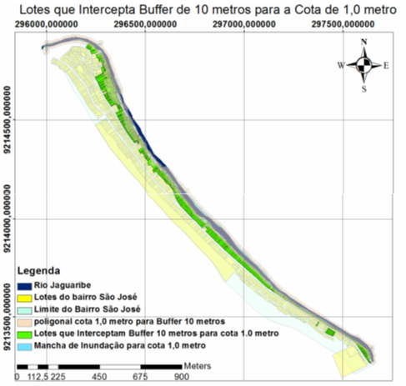
Figura 5 - Buffer para auxilio a prevenção a partir da cota de 1,0 metro.
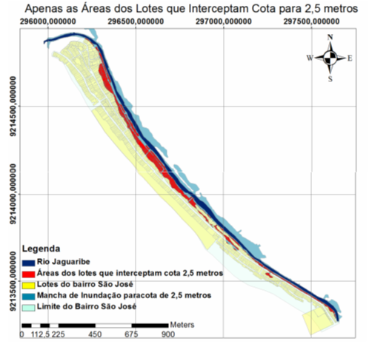
Figura 6 - Quantificação dos lotes inundados.

Com esse procedimento é possível verificar quais lotes estão total ou parcialmente inseridos na área de inundação. Na Tabela 2 são apresentadas as áreas dos lotes afetados pelas cotas de inundação em unidades de área e em percentual. Com tais dados, é possível lançar mão de medidas para controle de inundações, quer sejam estruturais (diques, reservatórios, canais de desvio, etc.) ou não-estruturais (edificações a prova de enchentes, seguro de enchente, previsão e alerta de inundação, zoneamento de áreas inundáveis, etc).

Tabela 2 - Percentual das áreas dos lotes em relação às áreas dos lotes alagados.

Cotas (m) | Área total dos lotes (m²) | Área alagada (m²) | Percentual da área dos lotes atingido (%)
1,0 | 36.816 | 10.234 | 27,79
1,5 | 53.635 | 20.201 | 37,66
2,0 | 64.024 | 26.965 | 42,11
2,5 | 71.928 | 35.037 | 48,71
3,0 | 89.199 | 53.830 | 60,34

A possibilidade de visualizar graficamente, através de mapas, e numericamente através da consulta às tabelas de atributos dos planos de informação torna perceptível a aplicabilidade do método utilizado neste trabalho.
Após a realização dos testes com as manchas de inundação, constataram-se os lotes que se inserem em área de preservação permanente (APP) (Figura 7). Estes lotes ocupam uma posição de risco, devido os mesmos estarem dispostos no leito maior sazonal dos rios. É importante ressaltar que as APP são protegidas por Lei e que não deveria haver a interferência humana. Ao realizar-se a identificação dos lotes nas APP, pode-se identificar seus proprietários através de uma consulta por atributos (Figura 8).

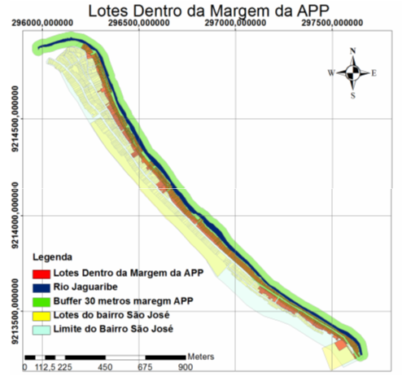
Figura 7 - Lotes inseridos em APP.

Figura 8 - Consulta espacial dos lotes dentro da faixa da APP do rio Jaguaribe.

Figura 9 - Visualização do bairro em 3D, com imagem de satélite como plano de fundo.

CONCLUSÃO

Verificou-se que para a cota de inundação de 1,0 metro, o percentual da área atingida foi de 15,27%, ou seja, 351 lotes. Para a cota de inundação de 2,0 metros, o percentual da área atingida foi de 30,19%, ou seja, 351 lotes.
O software de SIG, a modelagem do terreno e as operações topológicas e as técnicas de geoprocessamento revelaram-se ferramentas eficazes para a identificação de áreas de risco de inundação.
O detalhamento da altimetria do bairro através da execução de um levantamento topográfico poderá melhorar a qualidade do MNT, possibilitando uma melhor representação topográfica da área a ser estudada.
Apesar da limitação em desenvolver as análises sob enfoque, espera-se que o presente trabalho venha contribuir para melhoria da qualidade ambiental, apoiar o processo de tomada de decisões dos gestores públicos e auxiliar na adoção de soluções que venham a minimizar efetivamente os inúmeros transtornos ocasionados pela ocorrência de inundações no bairro São José, melhorando a qualidade de vida dos moradores locais.

REFERÊNCIAS BIBLIOGRÁFICAS

BRASIL. 1965. Lei n.º 4.771 de 15 de setembro de 1965 - Institui o Novo Código Florestal Brasileiro. Disponível em: http://www.planalto.gov.br/ccivil_03/Leis/L4771.htm. Acessado em: 20/12/2010.

SANTOS, J. A. 2007. Análise dos riscos ambientais relacionados às enchentes e deslizamentos na favela São José, João Pessoa – PB. Dissertação de Mestrado: João Pessoa: Universidade Federal da Paraíba,UFPB.

SILVA, A. P. M.; BARBOSA, A. A. 2007. Validação da função mancha de inundação do SPRING. Anais XIII Simpósio Brasileiro de Sensoriamento Remoto, p. 5499-5505.

